臺北市萬華區華江國民小學98學年度第2學期處室活動
融入課程實施成效評估與經驗回饋表
撰寫人： 蔡舒文 日期：99年4月23日
處室 | 總務處 | 融入學習領域 | 綜合領域 | 日期 | 99年2月~4月
本學期哪些處室活動或主題的實施成效不錯？
主題或活動名稱 | 活動內容說明及學生成效
我是華江綠手指 | - 本次安排2節課技80分鐘的時間，邀請外聘教師，進行校園常見植物介紹、植栽教學（幼稚園及一年級：黃金葛、三年級：繁星花、五年級：馬利筋）  - 學生對本次活動的參與度與反應均良好。  - 增進學生對校園植物的認識；藉由觸摸、觀察、嗅覺等增接孩子學習觸角。  - 讓孩子實際接觸土壤、剪枝條、學習植物插枝的技巧及照顧花木應注意的事項。  - 學生於照顧花木時，能小心翼翼的澆水，觀察植物的成長，此過程培養學生尊重生命的態度。
未來主題擬定及活動設計改進備忘錄（活動主題或實施成效有待改進之）
主題或活動名稱 | 改進方式 | 備註
我是華江綠手指 | - 本次教學使用場地為校長室後方階梯及平台，對五年級學生而言稍微擁擠，未來教學時場地可再思考。  - 外聘講師對時間掌控不甚理想。(已於上課時隨時協助管理)  - 三年級教師反應，與自然課程的種菜同時進行，造成學生無法全心照顧。未來考慮調整施作年級。  - 華北樓3、4班日照不足，較不宜生長。  - 思考開闢機車棚停車場為華江植栽區的可能性(日照需充足)。
本學期在處室活動融入領域實施成效上還有哪些其他發現、心得、感想或建議？
感謝幼稚園、一、三、五年級所有級任教師的熱情協助，使當天的教學能順利的進行。
未來若學生的植栽生長良好，考慮將它們種在司令台後方的花圃中，使綠手指的課程能真正在校內生根成長茁壯。

活動寫真及說明(至少四張)
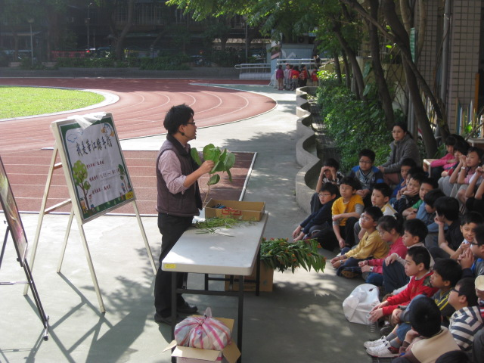 | 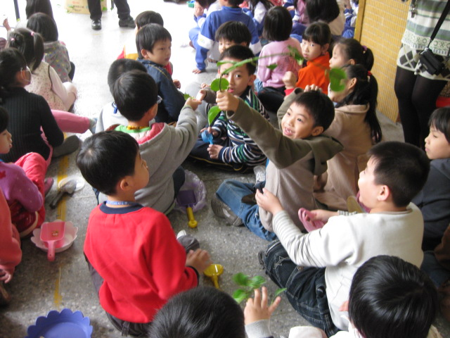
說明：外聘講師校園植物介紹 | 說明：學生傳看、觀察黃金葛
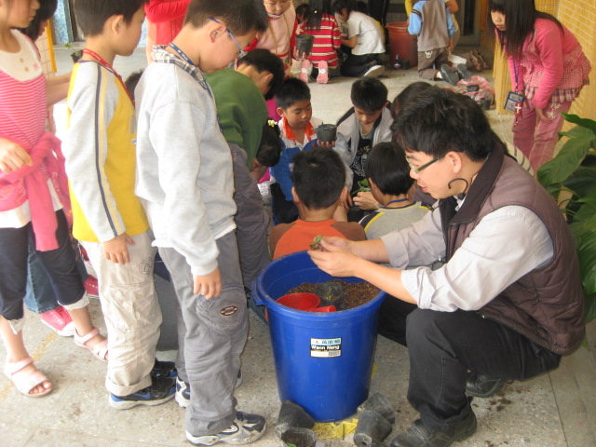 | 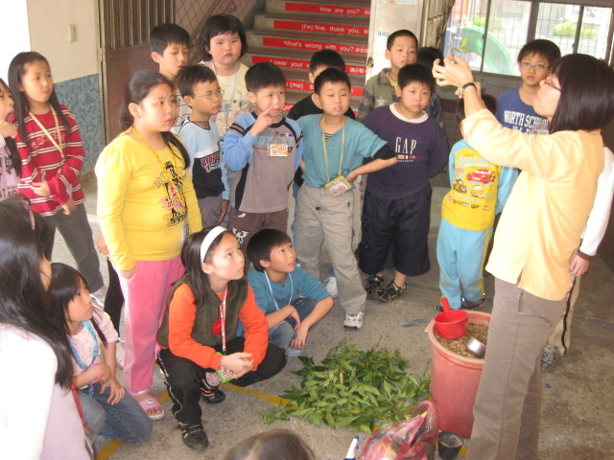
說明： 講師協助分發土壤 | 說明：級任教師協助指導學生剪枝條
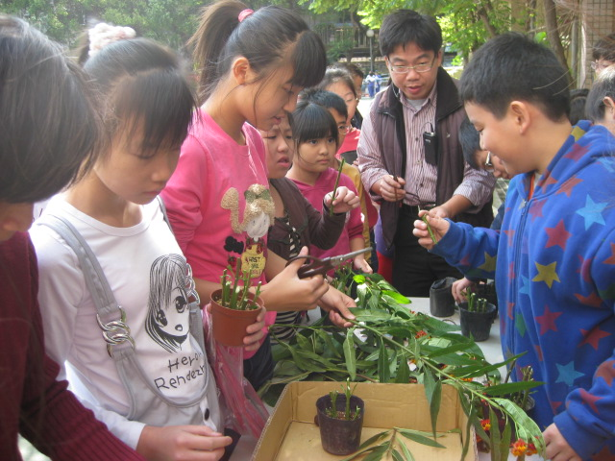 | 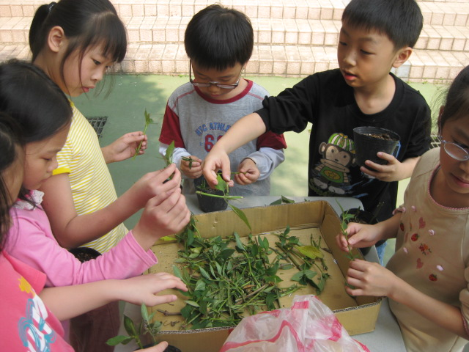
說明：五年級小朋友自己動手剪馬利筋枝條 | 說明：三年級小朋友自己動手剪繁星花枝條
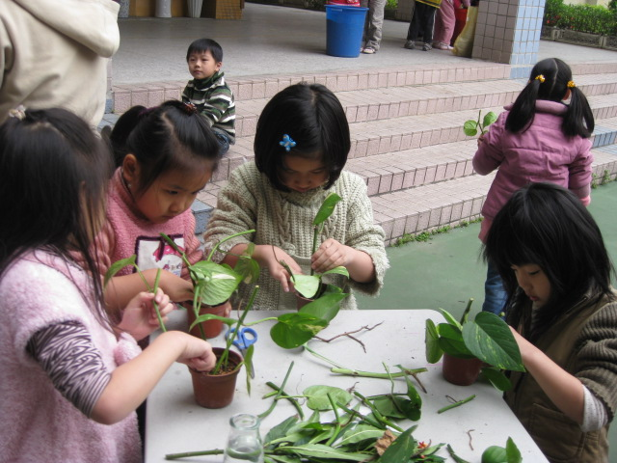 | 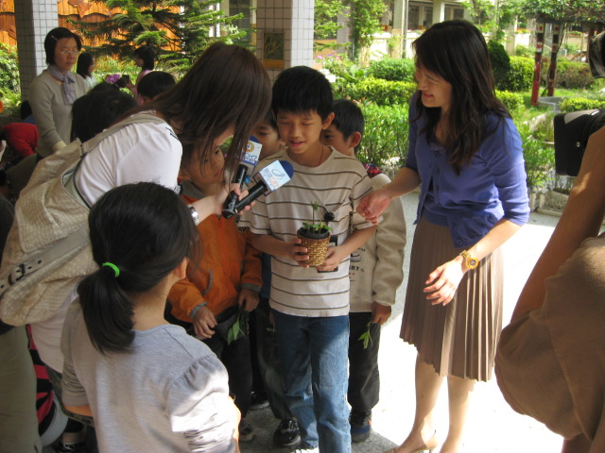
說明：幼稚園小朋友進行插枝 | 說明： 聯維來訪，學生說明插枝過程
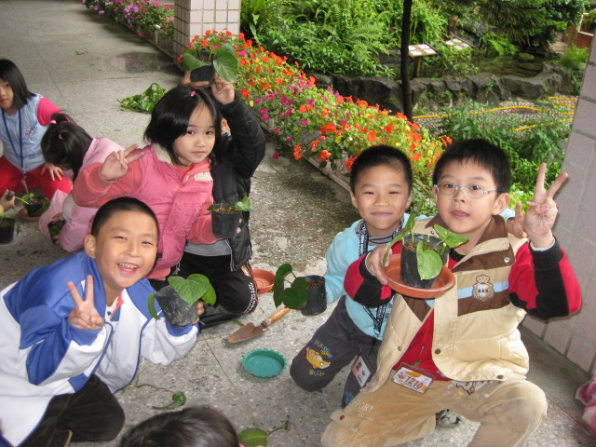 | 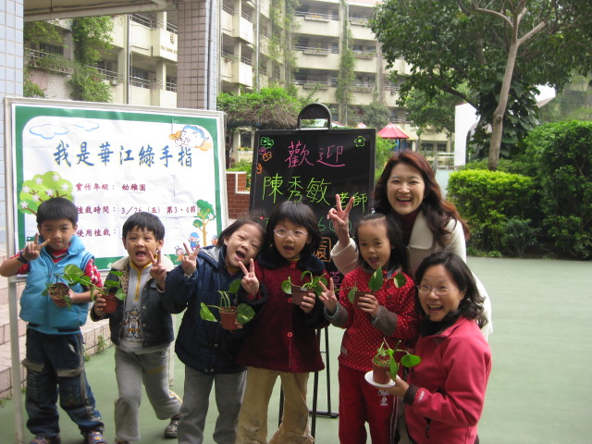
說明：種植完成，真開心！ | 說明：我完成黃金葛插枝了！
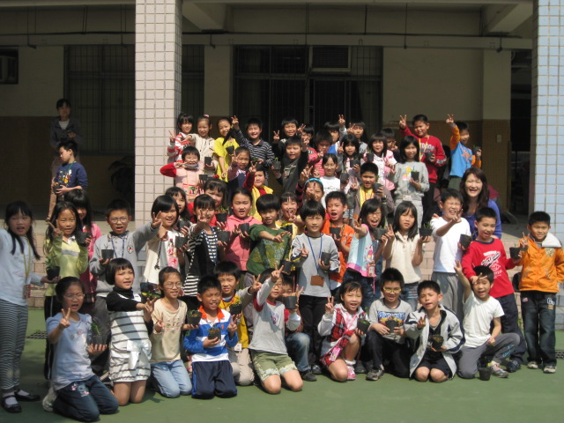 | 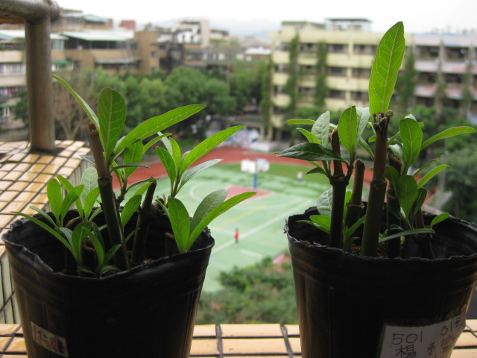
說明：我們都是華江綠手指 | 說明：我的馬利筋長葉子了(五1-990429)

